PRÁCTICA 1. Kevin Alexander Serrano Payán LICD 4-1

1. Crear la base de datos
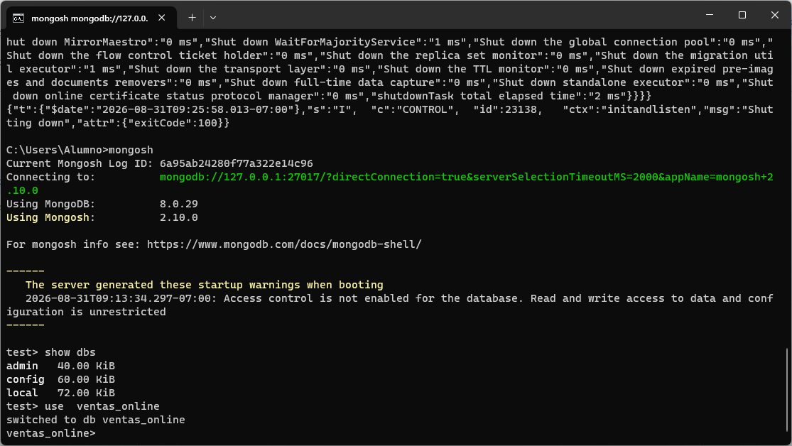
2y3. Crear la colección productos y comprobar
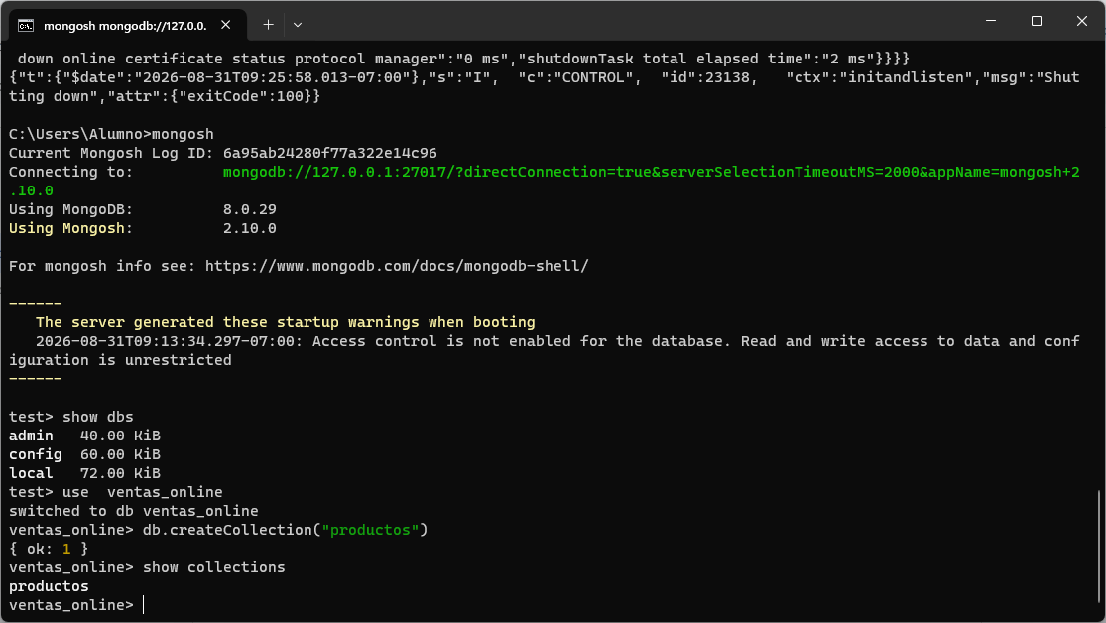

4. Insertar el primer documento
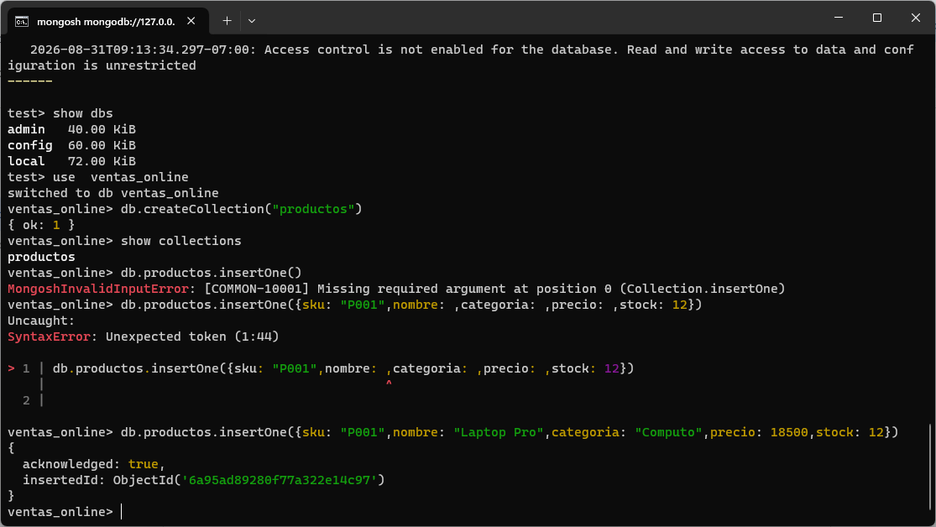
5. Consultar la colección Productos
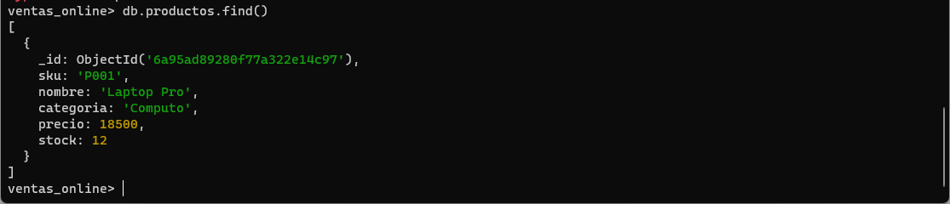
6. Localizar específicamente el producto P001
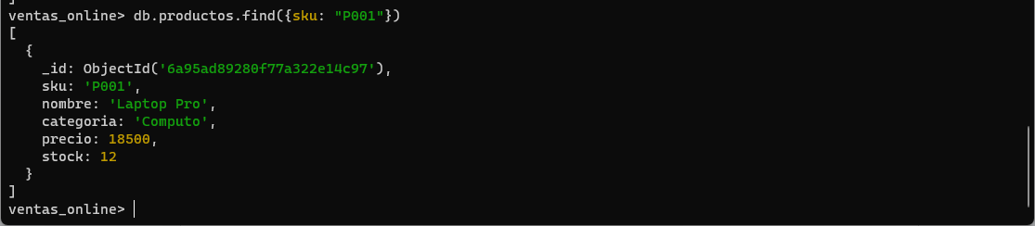

7y8. Insertar un segundo documento con estructura esquema flexible y consultar
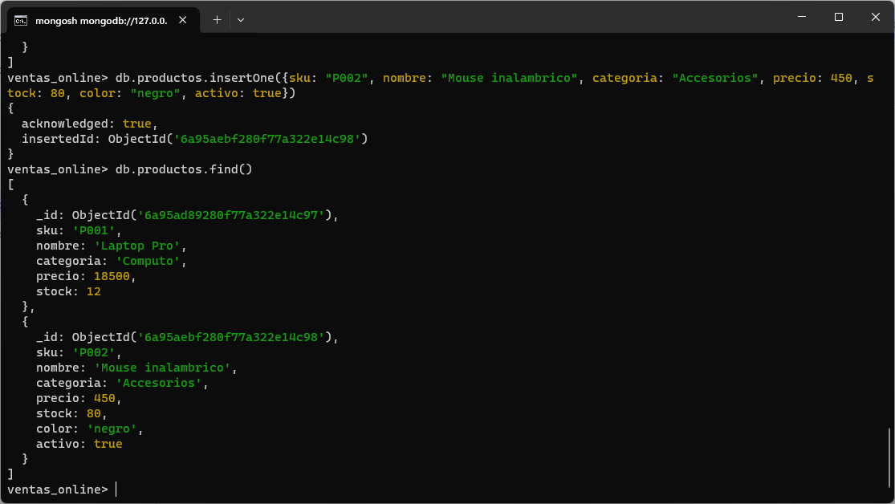
9. Consulta adicional
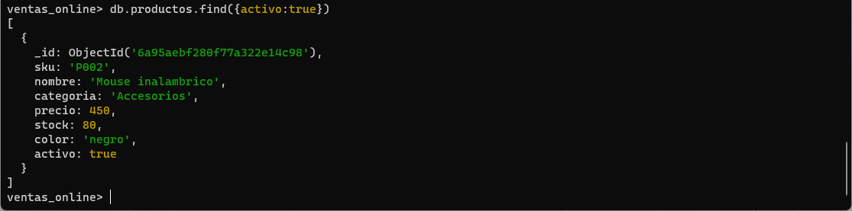
10y11. Introducir array y consultar
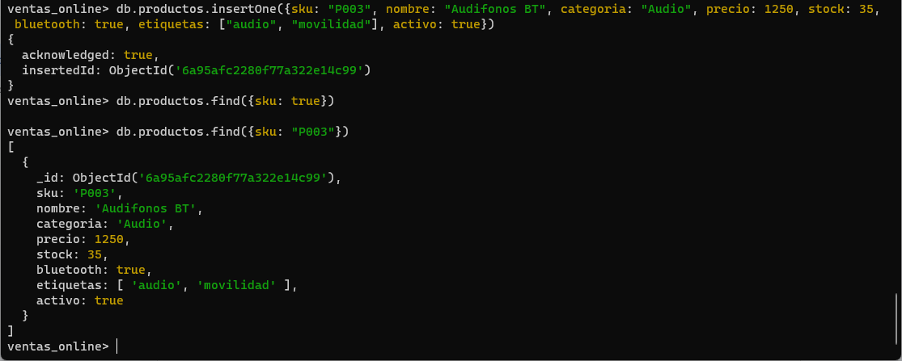

12. Introducir un subdocumento
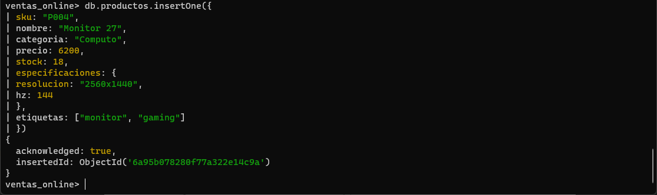
13. Mostrar la consulta sobre un campo interno (subdocumento u objeto embebido)
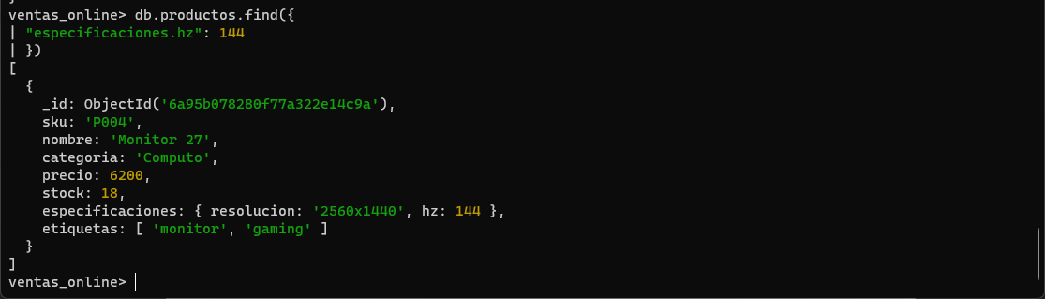
14. Ingresar varios documentos con insertMany()
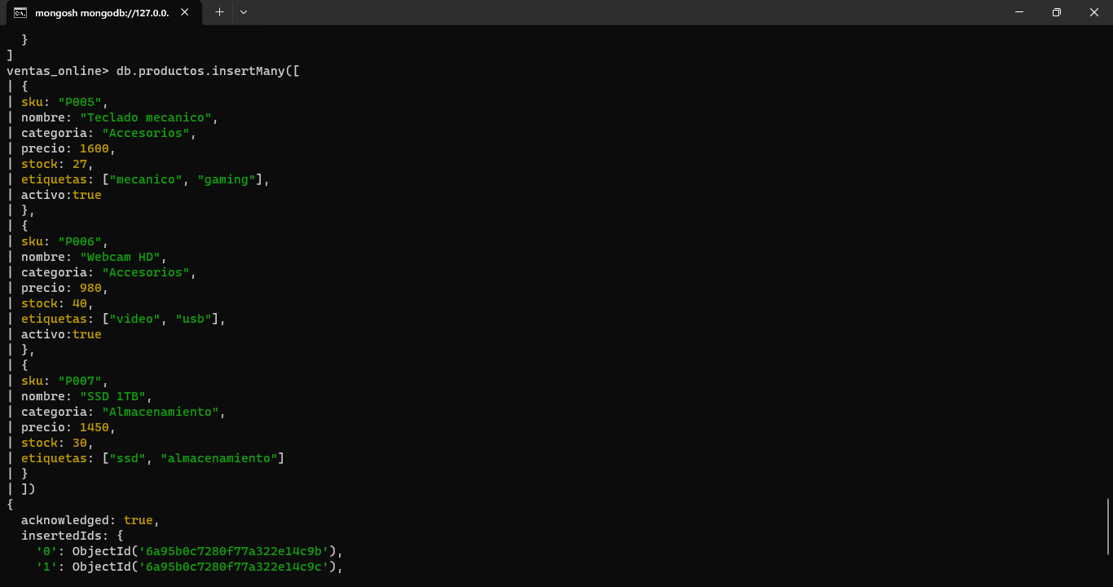

15. Consultar
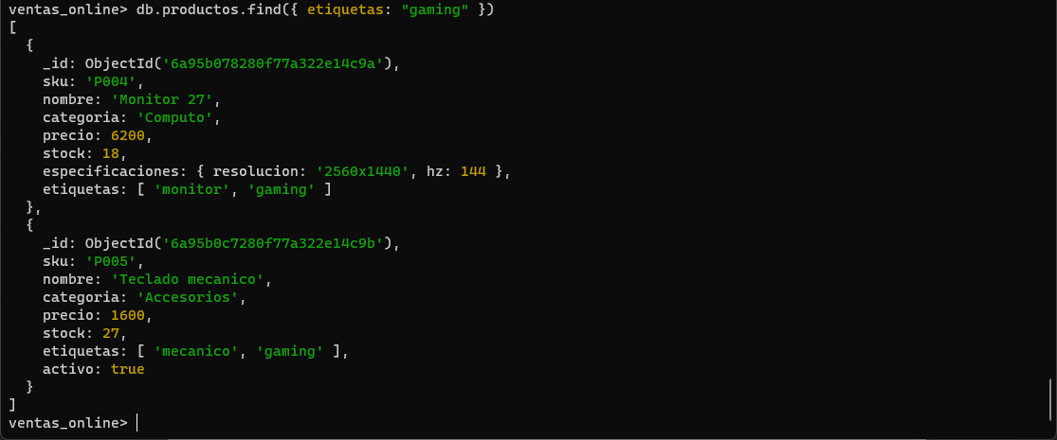
16. Consultar
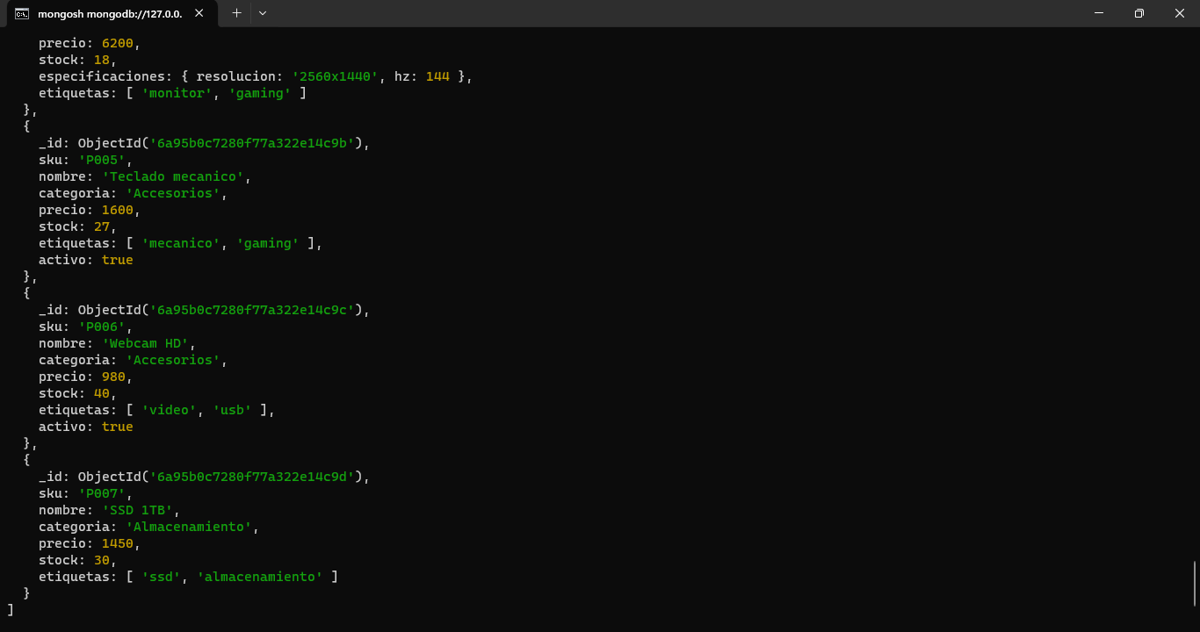
17. Contar documentos
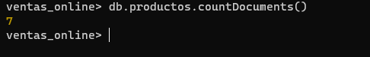
18. También podemos contar solo los accesorios:
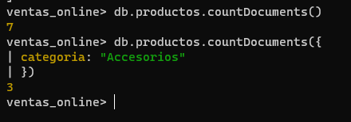

19. Identificar tipos
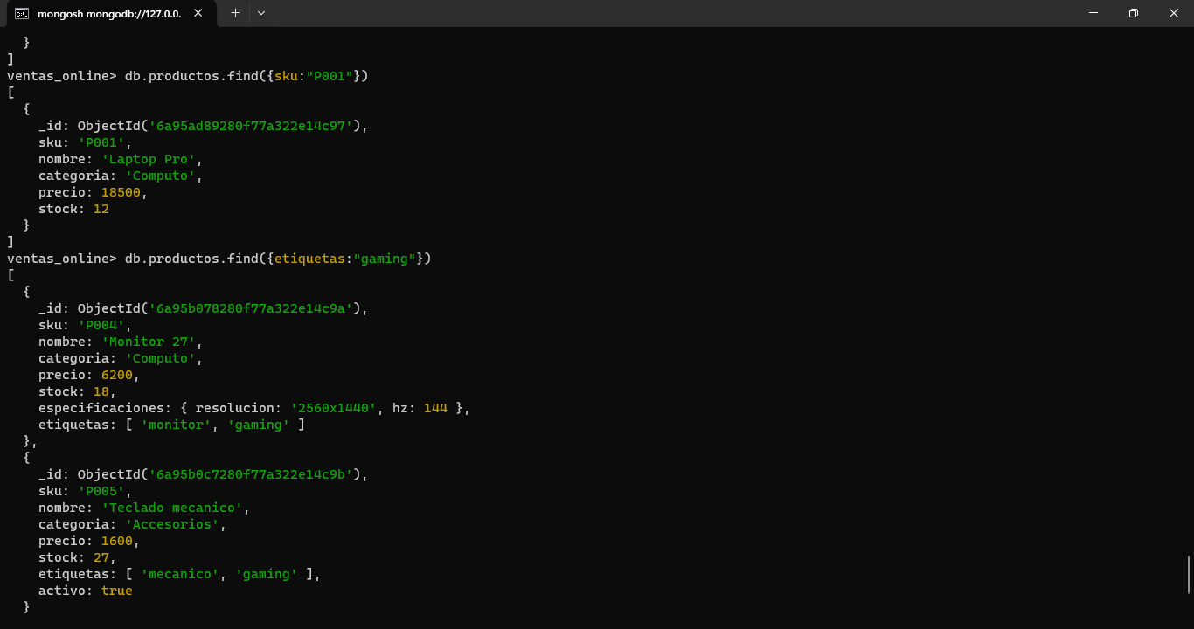
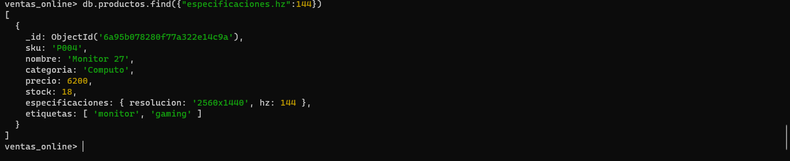
20. Ejercicios de la Práctica 1
1. Insertar el producto P008 con insertOne()
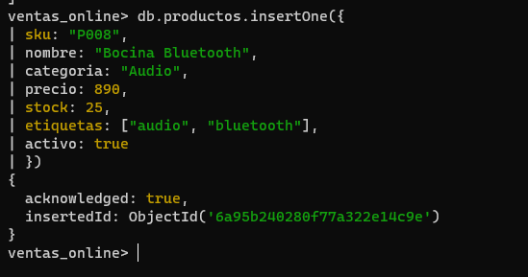

2. Insertar los productos P009–P050 con insertMany()
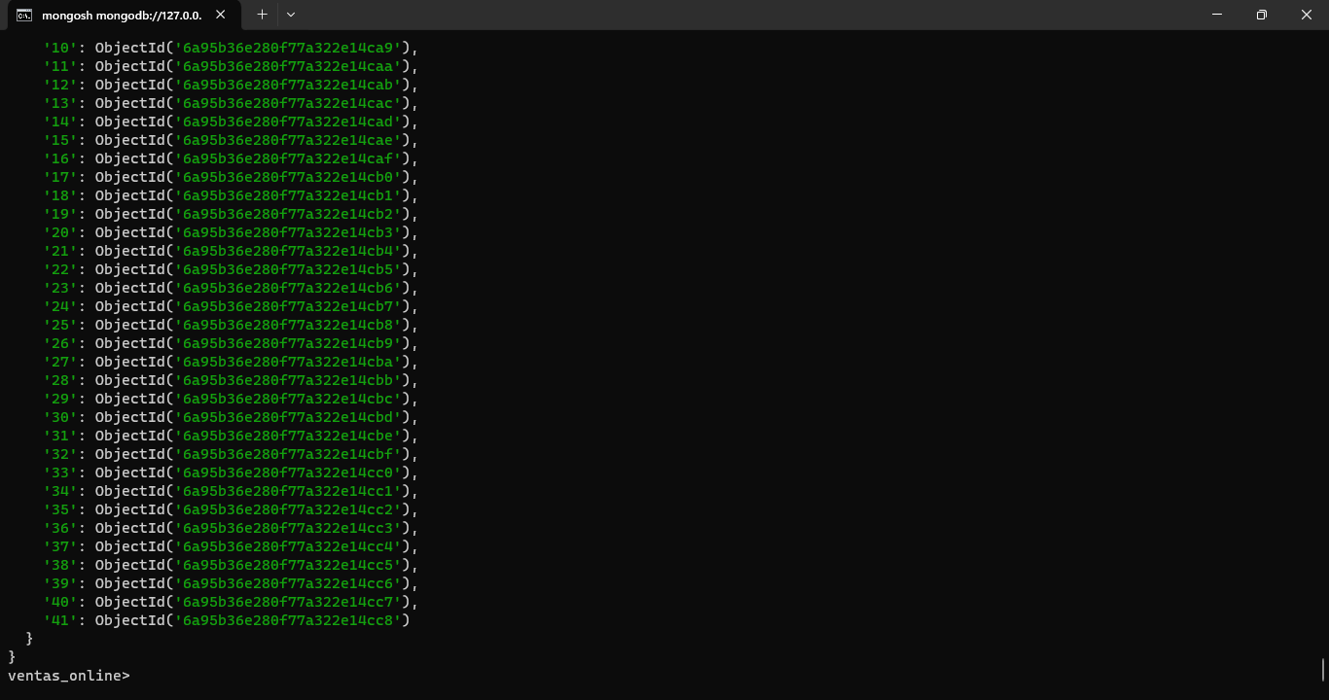
3. Mostrar todos los documentos almacenados en la colección productos.
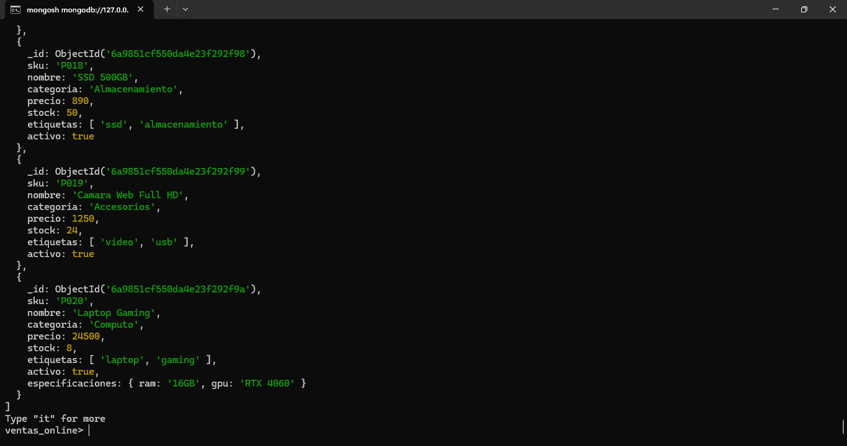

4. Consultar únicamente el producto cuyo sku sea "P003" e identificar los campos que contiene.
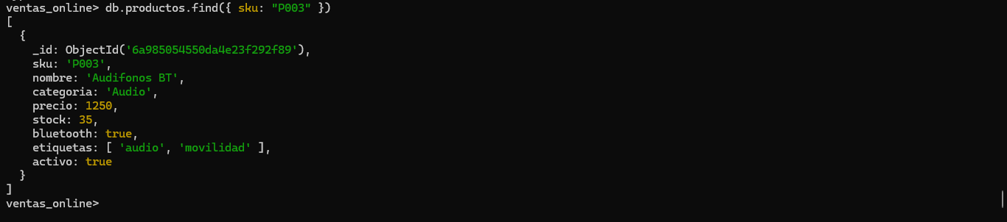
5. Consultar todos los productos pertenecientes a la categoría "Computo".
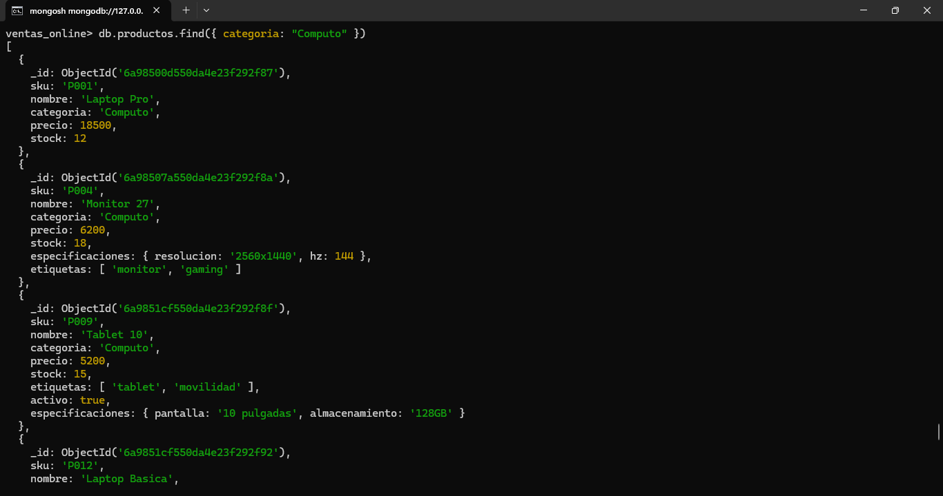
6. Consultar todos los productos pertenecientes a la categoría "Accesorios".
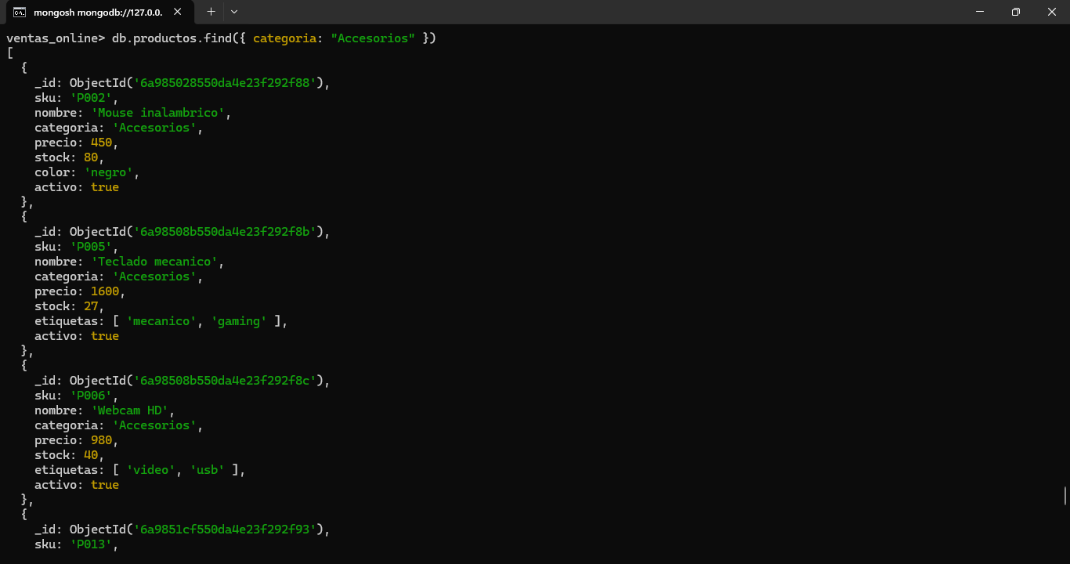

7. Consultar todos los productos cuyo campo activo tenga el valor true.
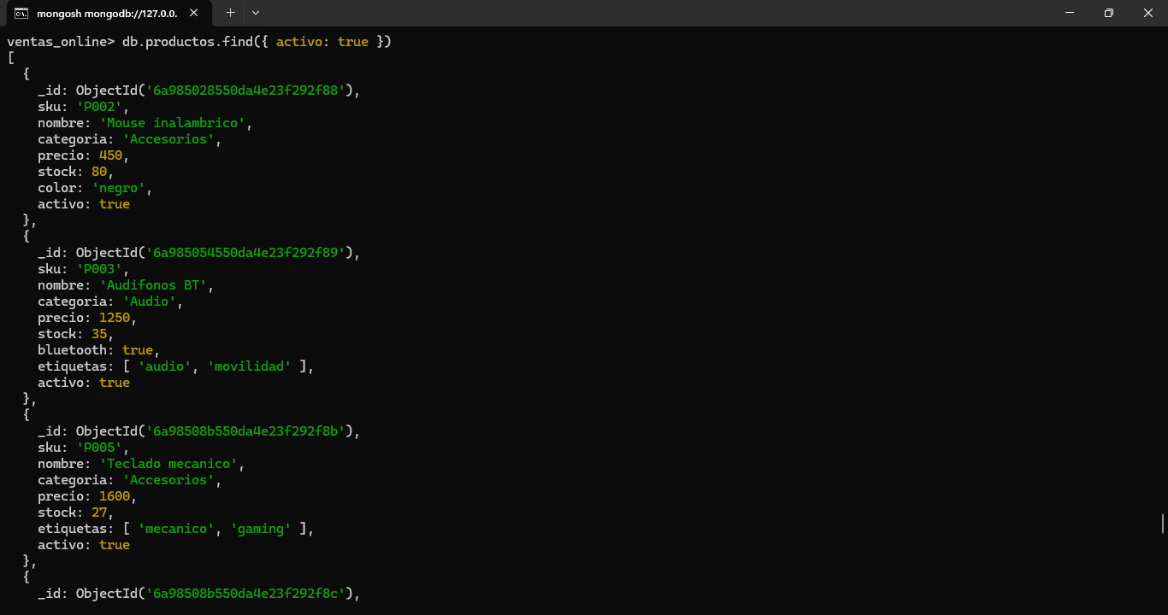
8. Consultar todos los productos que contengan la etiqueta "gaming".
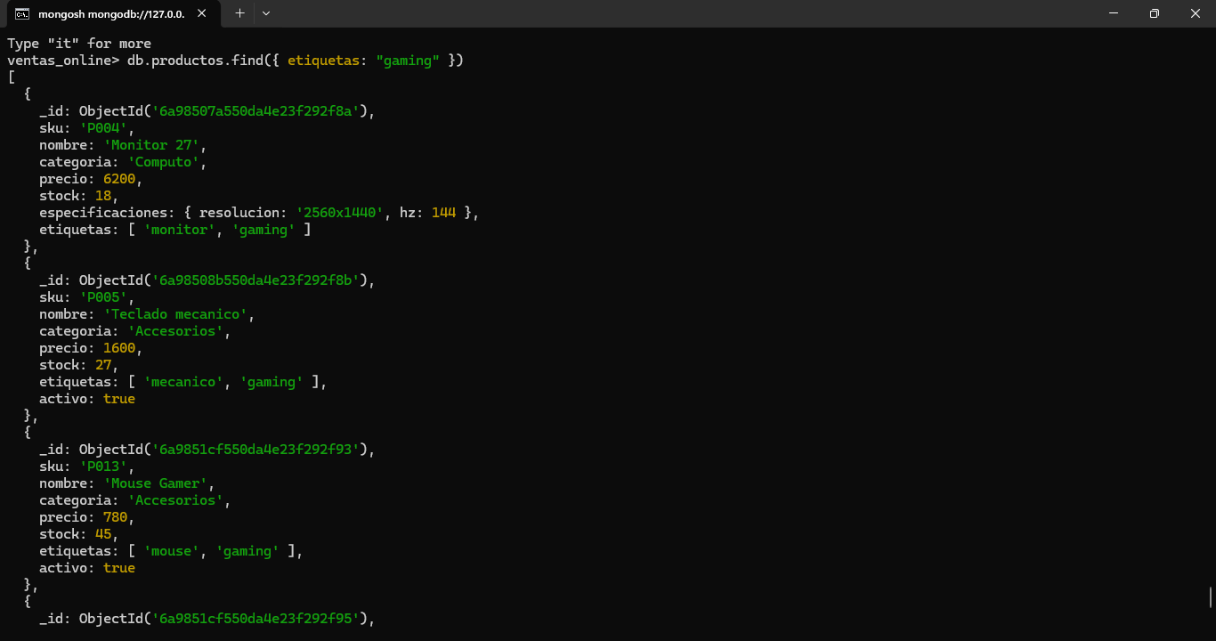

9. Consultar todos los productos que contengan la etiqueta "usb".
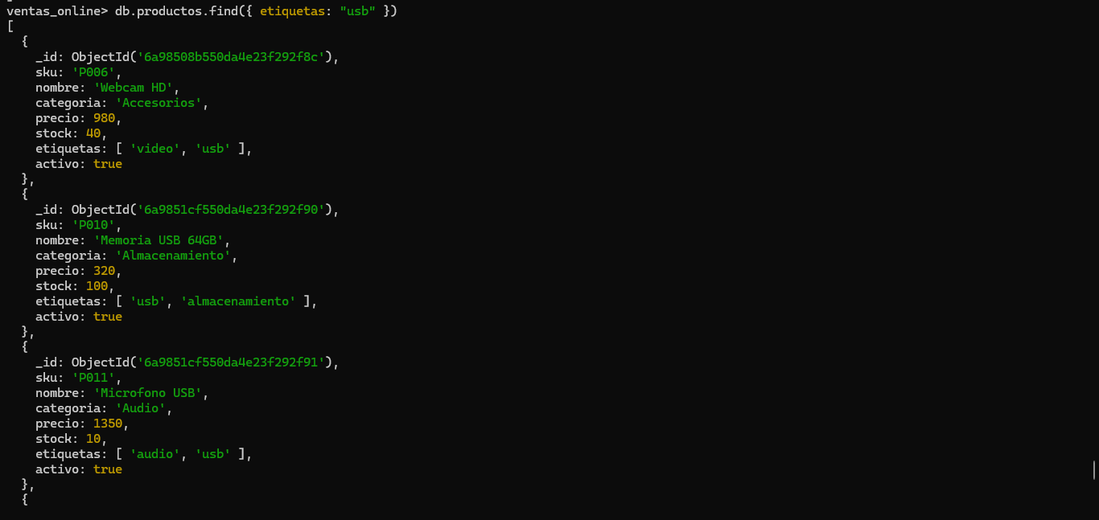
10. Consultar el producto cuyo campo interno especificaciones.hz tenga el valor 144.
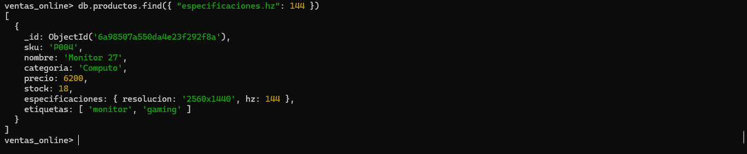
11. Consultar el producto cuyo campo interno especificaciones.resolucion tenga el valor "2560x1440".
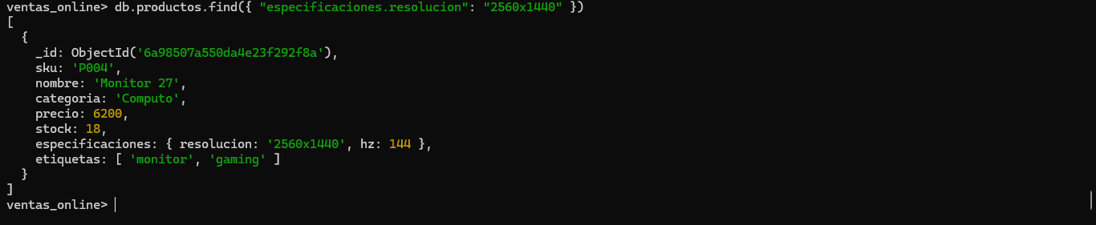
12. Contar el número total de documentos almacenados en la colección productos.
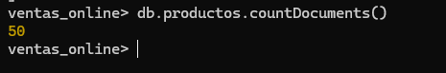
13. Contar cuántos productos pertenecen a la categoría "Accesorios".
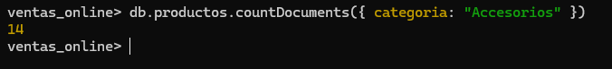

14. Consultar el producto "P008". Identificar cuáles de sus campos contienen texto, números, un booleano y un array.
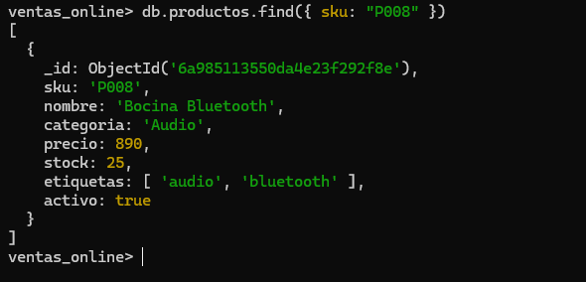
15. Consultar el producto "P009" e identificar su array etiquetas y su subdocumento especificaciones.
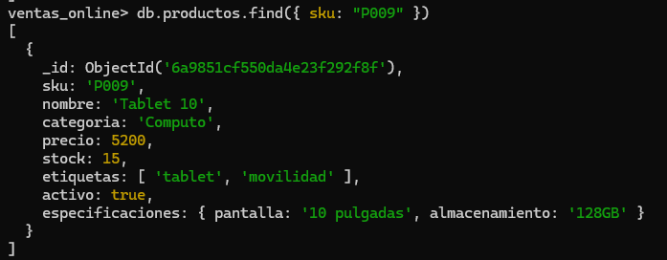
Posteriormente, consultar el valor del campo interno especificaciones.almacenamiento mediante notación de punto.
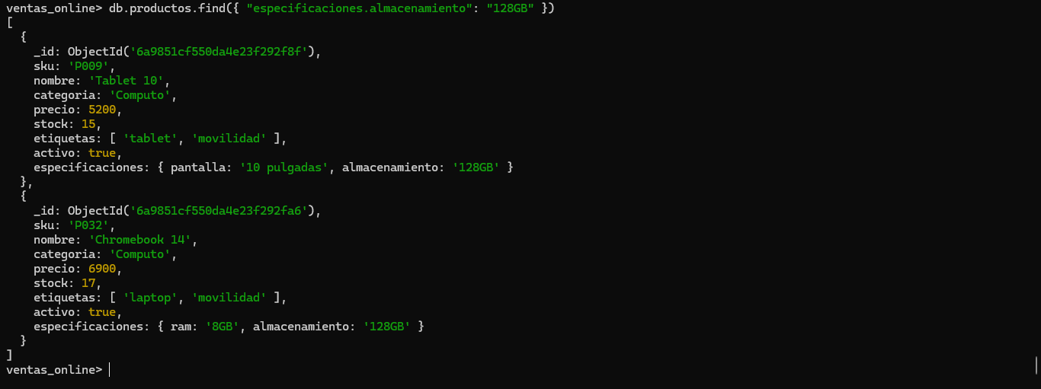
16. Contar cuántos productos pertenecen a la categoría "Almacenamiento".

17. Consultar todos los productos que contengan la etiqueta "movilidad" e identificar qué categorías de productos aparecen en los resultados.
